**ΦΥΛΛΟ ΕΡΓΑΣΙΑΣ**

**ΤΑΞΗ: Β΄ Γυμνασίου**

**Γ’ ΘΕΜΑΤΙΚΗ ΕΝΟΤΗΤΑ: Η “φωνή” της Εκκλησίας γίνεται αισθητή στην κοινωνία**

**ΒΑΣΙΚΟ ΘΕΜ 4. Το τέλος των διωγμών και ένα νέο ιστορικό ξεκίνημα για την Εκκλησία**

**i.Από τους διωγμούς και το μαρτύριο στη δικαίωση των χριστιανών και στην ελευθερία της θρησκείας**

✓  ΠΛΗΡΟΦΟΡΙΑΚΟ ΥΛΙΚΟ

**Βιβλίο: Σελίδες 31-32**

**Οι διωγμοί κατά των Χριστιανών**

Αρχικά το ρωμαϊκό κράτος έδειξε αδιαφορία για τον Χριστιανισμό, επειδή τον θεωρούσε μια ιουδαϊκή αίρεση. Βλέποντας όμως ότι γίνονταν χριστιανοί άνθρωποι που κατείχαν ανώτερες θέσεις στη ρωμαϊκή κοινωνία, οι αρχές άρχισαν να θορυβούνται. Η κατάσταση χειροτέρεψε προς τα τέλη του 1ου αι., όταν ο αυτοκράτορας Δομιτιανός απαίτησε να λατρεύεται από τους Ρωμαίους υπηκόους ως Κύριος και Θεός. Οι χριστιανοί αρνήθηκαν την αυτοκρατορική λατρεία κι αυτό είχε ως αποτέλεσμα να οδηγούνται στο μαρτύριο. Παράλληλα, η ραγδαία αύξηση του αριθμού των χριστιανών, αλλά και το νέο ήθος που πρόβαλλαν με τη ζωή τους θεωρήθηκε ως κίνδυνος για το ρωμαϊκό κράτος.

            Οι διωγμοί στην αρχή δεν ήταν ούτε συνεχείς ούτε εκτείνονταν σε όλη την αυτοκρατορία, καθώς οι διοικητές των επαρχιών και η «κοινή γνώμη» ήταν αυτοί που τους προκαλούσαν. Από την εποχή του Δεκίου, όμως, και μετά έχουμε συστηματικό διωγμό, για πολλά χρόνια και με βάση ειδικά διατάγματα που ίσχυαν σε όλο το κράτος. Τα διατάγματα ζητούσαν να κάνει ο κάθε πολίτης ***ομολογία πίστης*** στην επίσημη θρησκεία του κράτους, αποδεικνύοντας με αυτόν τον τρόπο τη νομιμοφροσύνη του. Επιτροπές από κρατικούς υπαλλήλους έπρεπε να ελέγξουν την πίστη του καθενός. Μετά τον έλεγχο οι πολίτες εφοδιάζονταν με πιστοποιητικό ομολογίας πίστεως στην κρατική θρησκεία.

          Στη διάρκεια των διωγμών, εκτός από τις δημεύσεις περιουσιών, τις εξορίες, τις καταστροφές των ναών, πολλοί χριστιανοί υποβάλλονταν σε σκληρά και απάνθρωπα μαρτύρια. Χιλιάδες μάρτυρες θανατώθηκαν στις φυλακές ή ρίχτηκαν σε στάδια για να γίνουν βορά άγριων θηρίων.

**Ερωτήσεις:**

* Ποιες ήταν οι αιτίες των διωγμών;
* Ποιες ήταν οι κατηγορίες εναντίον των χριστιανών;
* Ποια ήταν τα μέτρα του ρωμαϊκού κράτους εναντίον των χριστιανών;
* Ερώτηση 1, σελ. 40
* **Εργασία με εικόνα**

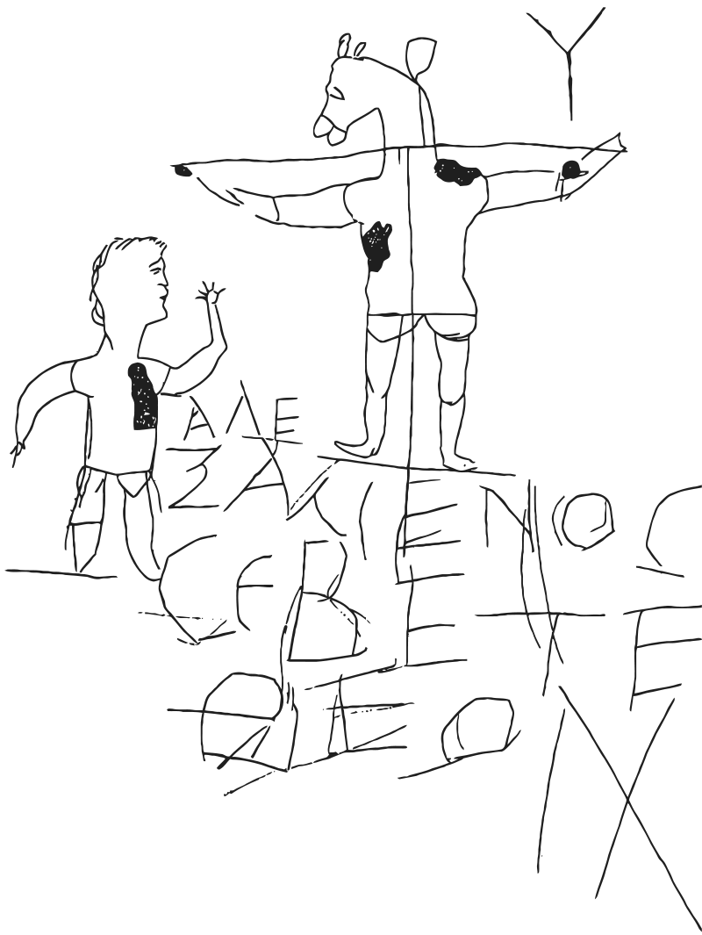

       ALEΞΑΜΕΝΟC CΕΒΕΤΕ ΘΕΟΝ

Πρόκειται για ένα ακιδογράφημα πάνω σε τοίχο που χρονολογείται λίγο μετά το 200 μ.Χ. Βρέθηκε στα ανάκτορα του Παλατίνου λόφου της Ρώμης, σε θάλαμο που οι αρχαιολόγοι χαρακτηρίζουν ως στρατώνα της ανακτορικής φρουράς ή σχολείο-λύκειο όπου φοιτούσαν έφηβοι ευγενών οικογενειών.  
Αφού παρατηρήσετε προσεκτικά το σκίτσο, απαντήστε στις παρακάτω ερωτήσεις:

-       Τι βλέπεις;

-       Τι σκέφτεσαι γι’ αυτό που βλέπεις;

-       Τι είναι αυτό που σε κάνει να αναρωτιέσαι;

|  |  |  |  |  |
| --- | --- | --- | --- | --- |
|  | |  | | --- | | ………………………………………………….. ………………………………………………….. ………………………………………………….. ………………………………………………….. ………………………………………………….. ………………………………………………….. ………………………………………………….. ………………………………………………….. ………………………………………………….. | |  |  |

*ακιδογράφημα το [akiδoγráfima]*[*Ο49*](javascript:rIU('dl',%20'%CE%9F49',%20true))*: (αρχαιολ.) πρόχειρη επιγραφή επάνω σε κίονες ή και σε άλλα μέλη αρχαίων ή μεταγενέστερων μνημείων, που είναι χαραγμένη με αιχμηρό όργανο. [λόγ. ακιδ- (δες ακίδα) -ο- + -γράφημα]*

**2. Η επιστολή του Πλινίου προς τον αυτοκράτορα Τραϊανό**

«Η επιστολή απευθύνεται προς τον αυτοκράτορα Τραϊανό (98-117 μ.Χ.) και γράφεται το 112 μ.Χ. από τον διοικητή της Βιθυνίας Πλινίου του Νεότερου∙ αποτέλεσε την αφορμή του να καθοριστεί η καταδίωξη των χριστιανών να μη γίνεται αυτεπάγγελτα από τις κρατικές αρχές, αλλά μόνο ύστερα από ενυπόγραφη καταγγελία πολιτών.

Συνηθίζω κατά κανόνα, Κύριε, να αναφέρω σε σένα όλα τα ζητήματα για τα οποία αμφιβάλλω […]. Στο μεταξύ για εκείνους που μου καταγγέλλονταν σαν χριστιανοί, ακολούθησα την εξής μέθοδο. Τους ρωτούσα αν είναι χριστιανοί. Σ’ εκείνους που το ομολογούσαν επαναλάμβανα δύο και τρεις φορές την ερώτηση, απειλώντας ότι θα τους τιμωρήσω. Γιατί δεν αμφέβαλλα ότι, όποια κι αν ήταν η ομολογία τους, έπρεπε βέβαια να τιμωρηθεί η επιμονή τους και η άκαμπτη ισχυρογνωμοσύνη τους […]. Μου δόθηκε ανώνυμη αναφορά, με την οποία καταγγέλλονταν πολλά πρόσωπα. Όσοι όμως καταγγέλλονταν αρνούνταν ότι είναι ή ότι υπήρξαν χριστιανοί και επικαλούνταν μπροστά μου με λέξεις, που εγώ τους υπαγόρευα, τους θεούς και προσεύχονταν στην εικόνα σου (κατά διαταγή μου την είχαν τοποθετήσει μαζί με τα ομοιώματα των θεών) καίγοντας λιβάνι και κάνοντας σπονδή με κρασί. Άλλοι έχοντας καταγγελθεί από κάποιον μηνυτή είπαν ότι είναι χριστιανοί και αμέσως ύστερα αρνήθηκαν. Έλεγαν ότι ήταν κάποτε, αλλά όχι τώρα πια. Μερικοί έλεγαν ότι ήταν πριν από τρία χρόνια, άλλοι πριν περισσότερο καιρό και μερικοί πριν εικοσιπέντε χρόνια. Και αυτοί όλοι προσκύνησαν την εικόνα σου και των θεών τα ομοιώματα και βλαστήμησαν τον Χριστό. Διαβεβαίωναν ότι όλη τους η αμαρτία ή η πλάνη τους ήταν η ακόλουθη: σε ορισμένη μέρα πριν από την ανατολή του ήλιου συμμαζεύονταν κανονικά, έψελναν ύμνο στον Χριστό σαν σε θεό ο καθένας χωριστά με τη σειρά του και υποχρεώνονταν με όρκο όχι στη διάπραξη κάποιου εγκλήματος, αλλά στο να μην κάνουν ληστείες, κλοπές, μοιχείες, να μην παραβαίνουν τις υποσχέσεις τους, να μην απαρνούνται όταν τους καλεί κάποιος, κάτι που τους έχει κανείς εμπιστευτεί! Μετά από όλα αυτά αποχωρίζονταν και συναθροίζονταν πάλι κανονικά για φάνε, αλλά φαγητά αθώα και κοινά σε όλους. Από ό,τι μου έλεγαν, έπαυσαν να το κάνουν από τη στιγμή που εκδόθηκε το διάταγμά μου με το οποίο, σύμφωνα με εντολή σου, απαγόρευσα τις εταιρείες.

Αλλά γι’ αυτό θεώρησα αναγκαιότερο να ανακρίνω δυο δούλες, που λεγόταν ότι ήταν στην υπηρεσία των χριστιανών και μάλιστα να τις υποβάλω σε βασανιστήρια για να εξιχνιάσω την αλήθεια. Τίποτα όμως άλλο δεν βρήκα, παρά μια δεισιδαιμονία αποτρόπαιη, υπέρμετρη. Γι’ αυτό ανέβαλα την εκδίκαση όλης της υπόθεσης και καταφεύγω σε σένα ζητώντας τη συμβουλή σου. Γιατί η υπόθεση χρειάζεται σκέψη, επειδή οι ένοχοι είναι πλήθος. Πολλοί άνθρωποι κάθε ηλικίας, κάθε τάξεως, άνδρες και γυναίκες, καλούνται σε δίκη και θα καλούνται, αφού ενέχονται σε τέτοια κατηγορία. Και το μίασμα της δεισιδαιμονίας αυτής διαδόθηκε όχι μόνο σε πόλεις, αλλά και σε χωριά και στις εξοχές ακόμα. Αλλά είναι δυνατόν νομίζω να αναχαιτιστεί και να θεραπευτεί […]».

**Δραστηριότητα**

Εντοπίστε και υπογραμμίστε στα κείμενα: α) τις δυσκολίες που αντιμετώπιζαν οι Χριστιανοί των πρώτων αιώνων και β) τους λόγους για τους οποίους διώκονταν οι Χριστιανοί και τα μέτρα που λάμβαναν οι διώκτες τους εναντίον τους. Δώστε σύντομα την απάντησή σας και κατόπιν ανακοινώστε στην τάξη.

✓  ΚΕΙΜΕΝΑ ΓΙΑ ΕΡΓΑΣΙΑ ΚΑΙ ΜΕΛΕΤΗ

**Το τέλος των διωγμών**

[…] *Έφυγε από τους ανθρώπους κάθε φόβος που προερχόταν από αυτούς οι* *οποίοι προηγουμένως τους καταπίεζαν, τελούσαν λαμπρές και πανηγυρικές γιορτές, όλα ήταν γεμάτα από φως, έβλεπαν γύρω τους όλοι, που προηγουμένως ήταν στενοχωρημένοι, γελαστά πρόσωπα. Όλοι μαζί έψαλαν ύμνους στις πόλεις και στην ύπαιθρο, πρώτα στον Θεό που βασιλεύει παντού, γιατί αυτό τώρα είχαν μάθει, και έπειτα ευγνωμονούσαν τον ευσεβή βασιλιά (Κωνσταντίνο) και τα αγαπημένα στο Θεό παιδιά του.*

Ευσέβιου, *Εκκλησιαστική Ιστορία* 10,9, 7

**Το Διάταγμα των Μεδιολάνων**

Το υπέγραψαν το 313 μ.Χ. οι συναύγουστοι Κωνσταντίνος και Λικίνιος για την κατάπαυση των διωγμών κατά των Χριστιανών και την ελεύθερη άσκηση της λατρείας τους σύμφωνα με την πίστη τους.

*Εδώ και πολύν καιρό, έχοντας αποφασίσει ότι δεν πρέπει να απορρίπτεται η ελευθερία της θρησκείας και πως πρέπει να δίνεται η δυνατότητα στη βούληση του καθενός να υπηρετεί τα θεία πράγματα σύμφωνα με την προαίρεσή του, παραγγείλαμε στους χριστιανούς να φυλάνε την πίστη της θρησκείας τους*[…]*Όταν εγώ, ο Αύγουστος Κωνσταντίνος, κι εγώ, ο Αύγουστος Λικίνιος, με καλούς οιωνούς ήρθαμε στα Μεδιόλανα και συζητήσαμε όλα όσα αφορούν την ωφέλεια του δημοσίου, ανάμεσα στα άλλα μέτρα που κρίναμε ότι θα είναι επωφελή σε όλους από πολλές απόψεις, αποφασίσαμε κατά πρώτο και κύριο λόγο να διατάξουμε να εξασφαλιστεί η τιμή και ο σεβασμός προς το Θείο, δηλαδή να δώσουμε και στους χριστιανούς και σε όλους την ελευθερία να ακολουθήσουν όποια θρησκεία θέλουν, έτσι ώστε, όποια κι αν είναι η θεότητα και η ουράνια δύναμη, να μπορέσει να είναι ευμενής και σε μας τους ίδιους και στους υπηκόους μας*[…] *Ήταν λοιπόν φυσικό να θεωρήσουμε καλό να εκδώσουμε αυτή τη διαταγή, για να αφαιρεθούν εντελώς οι όροι που υπήρχαν σε προηγούμενα έγγραφα σχετικά με τους χριστιανούς, όροι οι οποίοι ήταν σκληροί και ξένοι στην πραότητά μας. Τώρα ελεύθερα και απλά μπορεί καθένας από εκείνους που πρεσβεύουν τη θρησκεία των χριστιανών να τη διατηρεί χωρίς καμιά ενόχληση*[…]*Έχουμε δώσει στους χριστιανούς ελεύθερη και απεριόριστη εξουσία να επιμελούνται τη θρησκεία τους*[…]*Έχει δοθεί η εξουσία αυτή και σε όσους άλλους θέλουν να ακολουθούν τη λατρεία και θρησκεία της αρεσκείας τους, κατά τρόπον ώστε να μπορεί καθένας να προτιμά και να υπηρετεί οποιανδήποτε θρησκεία θέλει. Αυτό γίνεται, για να μη φαίνεται ότι κάποια λατρεία ή θρησκεία μειώνεται στο ελάχιστο από εμάς*[…]*Με αυτό το λογισμό*[…]*είθε να διαμένει σταθερή καθ’ όλο το χρόνο η θεία πρόνοια για εμάς, της οποίας εμπειρία είχαμε σε πολλές περιστάσεις. Για να μπορέσουν να μάθουν όλοι τις διατάξεις της νομοθεσίας αυτής*[…]*είναι εύλογο η διαταγή αυτή να δημοσιευτεί παντού*[…]*έτσι ώστε να μην ξεφύγει της προσοχής κανενός.*

Ευσεβίου, *Εκκλησιαστική Ιστορία* Χ, 5, 1-14

**Εργασία ανά θρανίο**

Σκεφθείτε, συζητήστε, μοιραστείτε ιδέες και κρίσεις γύρω από τη σημασία του διατάγματος των Μεδιολάνων.

Ερώτηση 4, σελ.40

✓  ΠΛΗΡΟΦΟΡΙΑΚΟ ΥΛΙΚΟ

**Εξελίξεις μετά το διάταγμα των Μεδιολάνων**

Όλα άλλαξαν. Οι χριστιανοί μπορούσαν να λατρεύουν χωρίς εμπόδια το Θεό τους, χωρίς να στερούνται κανένα άλλο πολιτικό, κοινωνικό ή προσωπικό δικαίωμα (π.χ. ελευθερία, περιουσία, τιμή). Η Εκκλησία αναγνωρίστηκε νομικά ως κοινωνικός θεσμός υπό την προστασία του αυτοκράτορα. Καθιερώθηκε η Κυριακή ως αργία και απελευθερώθηκαν οι δούλοι. Επιστράφηκαν στους κατόχους τους οι περιουσίες και τα κτήματα που είχαν κατασχεθεί την περίοδο των διωγμών. Το δίκαιο άρχισε να επηρεάζεται από το χριστιανικό πνεύμα. Καταργήθηκε ο θάνατος με σταύρωση, ο στιγματισμός στο πρόσωπο και η πλήρης απομόνωση των φυλακισμένων.

**Εργασία στην τάξη**

Παρουσίαση σκηνής: «Χριστιανοί και εθνικοί στην αγορά μετά την ανακοίνωση του διατάγματος των Μεδιολάνων». (Ερώτηση 3, σελ.40)

**Εργασία για το σπίτι**

Σύνταξη κειμένου: Από το ημερολόγιο ενός χριστιανού που αποφυλακίστηκε μετά την υπογραφή του διατάγματος των Μεδιολάνων και περιγράφει τη ζωή του πριν και μετά από αυτό.